# GerbKntr1

## П О С Т А Н О В Л Е Н И Е

### АДМИНИСТРАЦИИ

### СЛОБОДСКОГО СЕЛЬСКОГО ПОСЕЛЕНИЯ

### УГЛИЧСКОГО МУНИЦИПАЛЬНОГО РАЙОНА

**от 26.06.2024 № 121а**

О проведении Дня посёлка Зелёная Роща

В целях организации подготовки и празднования Дня поселка зелёная Роща на территории Слободского сельского поселения, в соответствии с Уставом Слободского сельского поселения

АДМИНИСТРАЦИЯ ПОСЕЛЕНИЯ ПОСТАНОВЛЯЕТ:

1. Провести в посёлке Зеленая Роща на универсальной спортивной площадке для баскетбола, волейбола и мини-футбола 6 июля 2024г с 17.00 до 18.30 праздничное мероприятие, посвященное празднованию Дня посёлка Зелёная Роща согласно утвержденной программы (Приложение 1);

2. Утвердить Схему ограничения движения территории для проведения праздничных мероприятий, посвященных празднованию Дня посёлка Зелёная Роща согласно Приложению 2;

3. Специалисту по социальным вопросам Кудрявцевой Д. С. принять меры по ограничению движения согласно утвержденной схеме;

4. Привлечь к обеспечению общественного порядка во время проведения мероприятия членов добровольной народной дружины;

5. Утвердить План мероприятий по обеспечению общественного порядка, общественной безопасности и антитеррористической защищенности мест при проведении мероприятий (Приложение 3);

6. Организовать взаимодействие служб охраны порядка, МВД, пожарной безопасности, скорой медицинской помощи в местах проведения массового мероприятия;

7. Назначить ответственным лицом за обеспечением общественного порядка и безопасности на территории проведения мероприятия, а также за проведение инструктажа по безопасности дружинников, работников культуры – специалиста по социальным вопросам Кудрявцеву Динару Султановну;

8. Контроль за исполнением настоящего постановления возложить на заместителя Главы Администрации – главного бухгалтера Пенькову Ольгу Николаевну;

9. Настоящее постановление вступает в силу с момента обнародования (опубликования) согласно ст. 38 Устава Слободского сельского поселения.

Глава Слободского сельского поселения М.А. Аракчеева

Приложение 1

к постановлению

Администрации Слободского

сельского поселения

от 26.06.2024 № 121а

**Программа праздничных мероприятий**

**на День посёлка «Зеленая Роща» 2024**

|  |  |  |  |  |
| --- | --- | --- | --- | --- |
| №п/п | Дата проведения | Время проведения | Наименование мероприятия | Место проведения |
| 1 | 06.07.2024 | 17.00 | Шоу-программа «Семейный сундучок» | Универсальная спортивная площадка для баскетбола, волейбола и мини-футбола |
| 2 | 06.07.2024 | 18.30-19.00 | Розыгрыш праздничных купонов | Универсальная спортивная площадка для баскетбола, волейбола и мини-футбола |

Приложение 2

к постановлению

Администрации Слободского

сельского поселения

от 26.06.2024 № 121а

**Схема ограничения движения территории**

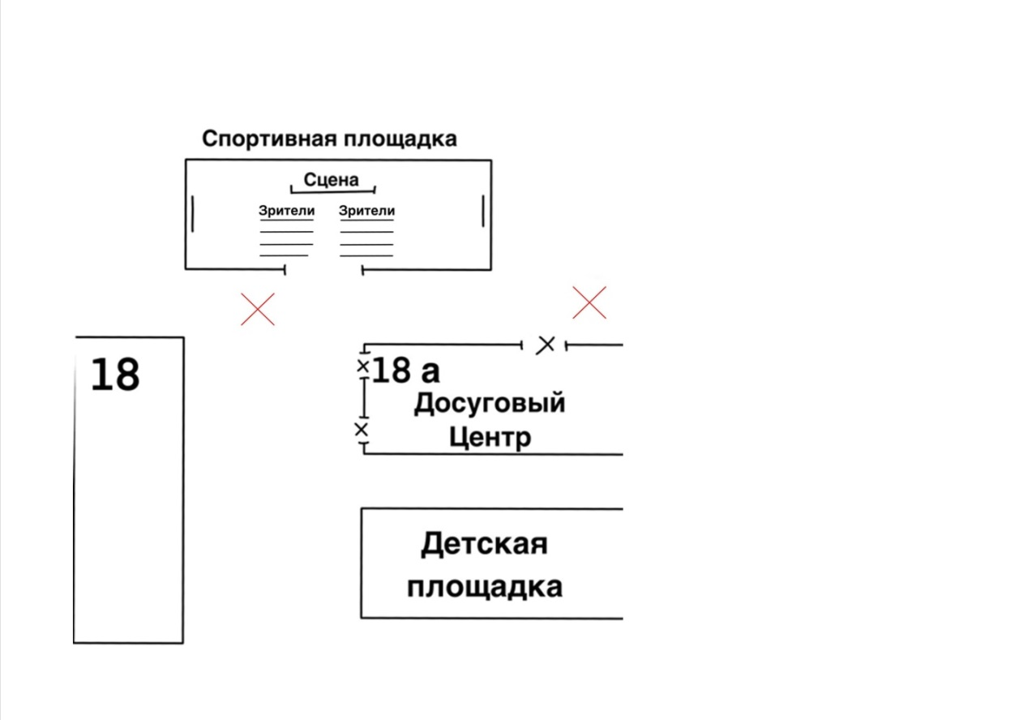**для проведения Дня посёлка Зелёная Роща**

Условные обозначения:

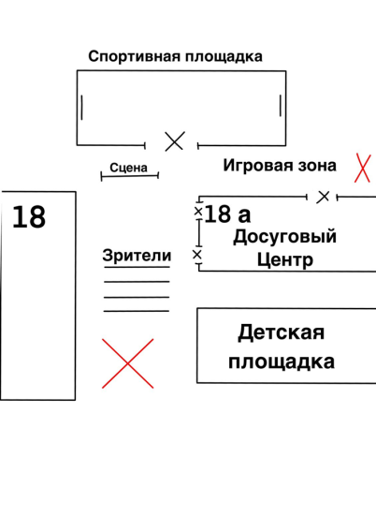

ограничение движения, ограждение сигнальной лентой и стульями (лавками) и проч.

Приложение 3

Утверждено постановлением

Администрации Слободского

сельского поселения

от 26.06.2024 № 121а

**План мероприятий по обеспечению общественного порядка,**

**общественной безопасности и антитеррористической защищенности мест**

**при проведении мероприятий, посвященных празднованию Дня поселка Зеленая Роща**

|  |  |  |  |
| --- | --- | --- | --- |
| **№п/п** | **Проводимые мероприятия** | **Сроки проведения** | **Ответственные исполнители** |
| 1 | Патрулирование и визуальный осмотр территории проведения шоу-программы «Семейный сундучок» | 06.07.2024  с 17.00 до 18.30 | Начальник народной дружины «Зеленая Роща»  Чванов М.А. |
| 2 | Патрулирование и визуальный осмотр территории проведения розыгрыша праздничных купонов | 06.07.2024  с 18.30 до 19.00 |